ДЕПАРТАМЕНТ ПРОФЕССИОНАЛЬНОГО ОБРАЗОВАНИЯ

ТОМСКОЙ ОБЛАСТИ

ОБЛАСТНОЕ ГОСУДАРСТВЕННОЕ БЮДЖЕТНОЕ ПРОФЕССИОНАЛЬНОЕ ОБРАЗОВАТЕЛЬНОЕ УЧРЕЖДЕНИЕ СРЕДНЕГО ПРОФЕССИОНАЛЬНОГО ОБРАЗОВАНИЯ

«ТОМСКИЙ ТЕХНИКУМ ИНФОРМАЦИОННЫХ ТЕХНОЛОГИЙ»

Специальность 09.02.07 «Информационные системы и программирование»

ОТЧЕТ ПО ПРАКТИЧЕСКОМУ ЗАДАНИЮ №3

|  |  |  |
| --- | --- | --- |
| Студент  «__» ________ 2020 г. | ______________ | Д.С. Тимофеенко |
| Преподаватель  «__» ________ 2020 г. | ______________ | Ю.В. Грушевский |

Томск 2019

Задание:

Добавление возможности авторизации Администратора с дальнейшим доступом к администраторскому разделу сайта. В этом разделе реализовать возможность добавления, редактирования и удаления записей для раздела Портфолио.

**Дополнительное задание:** Составьте блок-схемы реализованных функций.

Добавление проверки на администратора в user_controller

if ($auth['role'] == 'admin') {  
 $_SESSION['isAdmin'] = true;

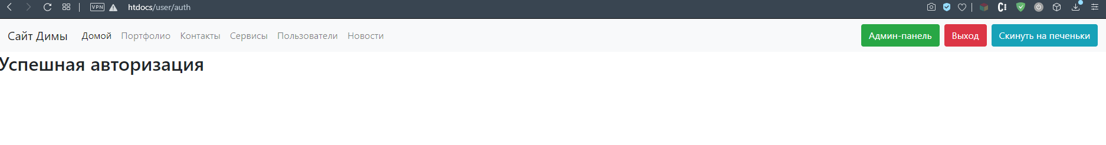  
Рис. 1 – Кнопка админ-панель после авторизации администратора

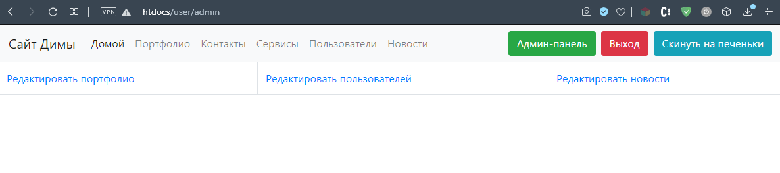  
Рис. 2 – Админ-панель

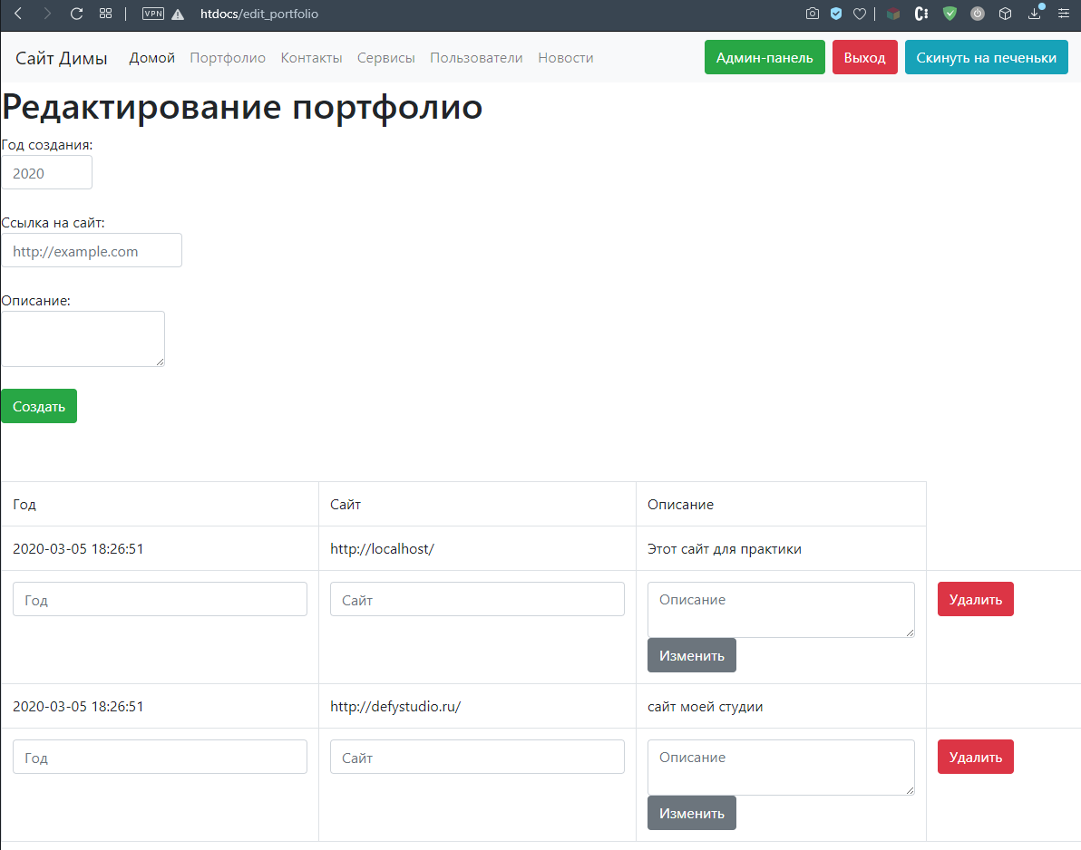  
Рис. 3 – редактирование раздела портфолио

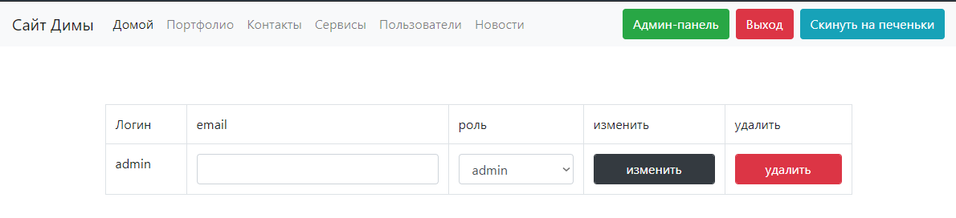  
Рис. 4 – редактирование пользователей

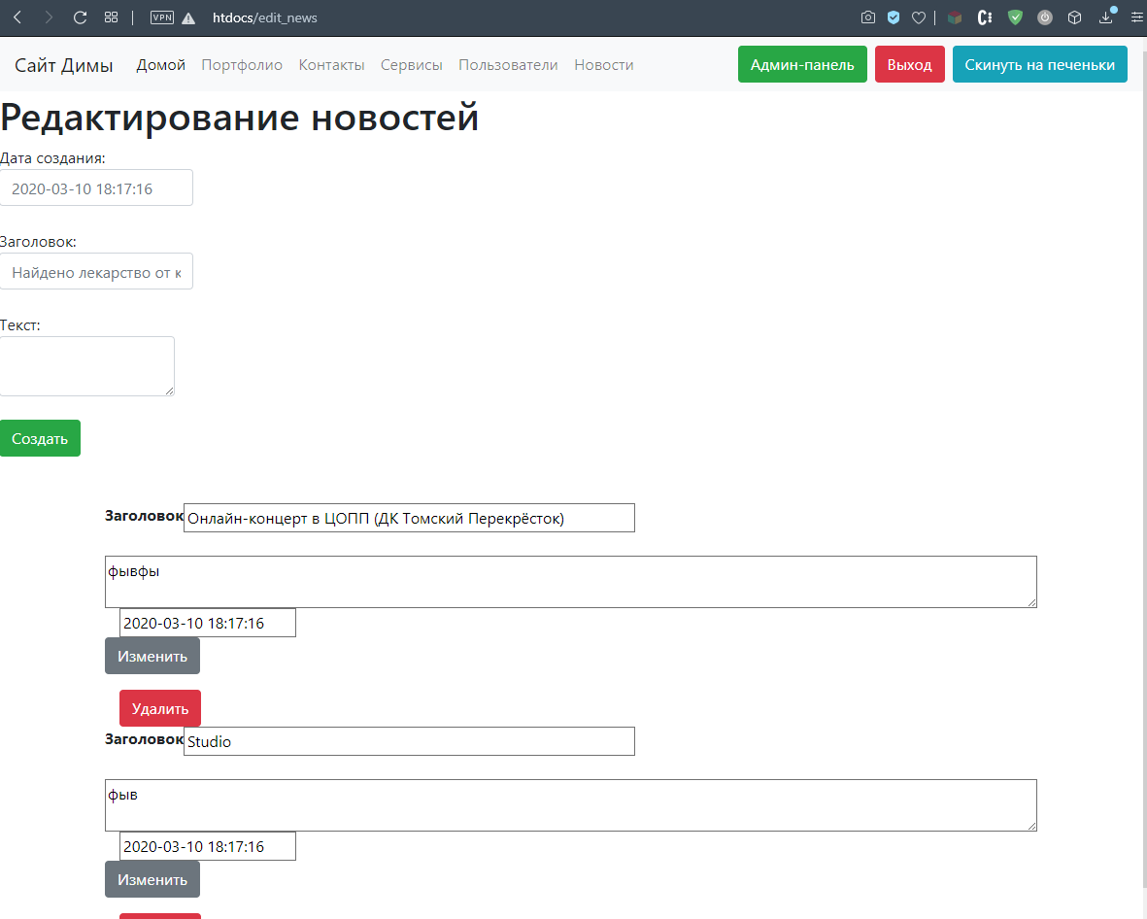  
Рис. 5 – редактирование новостей

**Вывод**

Я научился делать страницы редактирования с разными запросами к БД из одной формы.